案例：赵总的理财经——个人资产配置的收益、风险与组合优化

我赵飞腾，男，36 岁，是天域股份有限公司第二大股东，从父母处继承了家族企业并拥有400万元存款，每年能从公司分红派息中获得至少156万元， 加上其他津贴性收入，平均年税后收入约在180万元左右，已购置住房，私家车及退休后的养老基金等。因经常出入高档娱乐和消费场所，每年的生活开销较大，日常开支大约每年90万元，而且另需10万元用于社交活动。我个人的资产配置为：400万元存款中大部分是丢在银行的一二年定期储蓄存款，还有少量活期存款，还包括20万美元外汇存款，没有购买任何保险。突然间，我感觉自己这样的资产配置，在年通货膨胀普遍存在的年代，财富在不断缩水，突然有了坐吃山空的恐惧。一个偶然的机会，我了解到某银行有针对个人的投资理财业务，就银行宣传将资料所列的数据表现情况来看，业绩相当不错。于是，我突发奇想，也决定委托其为我提供私人银行的定制服务，为我设计具有较强针对性的金融资产配置计划。
我从该银行的投资经理处了解到，私人银行服务是银行服务的一种，专门面向富有阶层，为富豪们提供个人财产投资与管理的服务，一般需要拥有相当数额的资产，才可在较大型的国际金融公司或银行中申请开设此类服务。即使是巨额财富拥有者，对财富的追求也仍然是无止境的。如何在现有的条件下，利用私人银行的定制服务，通过自身的努力和科学地规划，实现人生的更高阶层的财务自由，追求人生价值的实现，对富裕阶层人士来说是一种现实的需要。
该银行曾针对金融市场做了一份研究报告，对当前金融市场发展状况进行了分析，其认为整体市场情况不容乐观，经济周期正处于下行阶段，人民币活期存款利率为0.30%，一年期储蓄存款利率1.75%，美元兑人民币汇率为1：6.8，市场预期人民币对美元将保持弹性振荡的趋势，未来的发展虽然并无法完全预测，但人民币对美元汇率稳中趋降是基调。美元活期存款利率为0.05%，1年期存款利率为0.75%。在这份研究报告中我还还了解到，当前我国货币市场基金的年化平均收益率为2.73%，年化平均波动率为0.01%，中证企业债的年化平均收益率为 5.73%，年化平均波动率为11.00%，上证综合指数年化平均收益率为11.74%，年化平均波动率为41.04%，股票指数与企业债券市场指数的相关系数是-0.8。”
我当时给自己设定的人生阶段性的目标是在近五年内积累一笔财富，投资 或创建一家新的企业，或购买一艘小型游艇，以实现多年环游世界的梦想。为此 必须要有相对充裕的经济保障。因此我计划在5年内，实现让自己的目标资产达 到1000万。 对于风险承受能力，我能接受最大的投资损失为每年投资额的三分之一。 我的计划投资期限为5年，为应对特殊情况，要求投资性资产的流动性要相对比较强；加上平时我公司业务繁忙，没有时间关注市场行情，在收益率问题上我只想取得与市场收益率水平相当的平均收益率即可。
根据我的实际情况—投资收益率和风险承受能力，经理初步给我分析了一下情况：假设五年后，天域股份有限公司股利与津贴收入仍然稳定在每年180万元，那么今后五年的年收入合计为900万元。去掉每年生活、消费、交际等各项开支共100万元，5年为500万元，节余达400万元，加上已有的存款400万元，名义上合计可达800万元，离目标1000万元只差200万元。需要考虑将一部分储蓄用于医疗、养老以及不备之需等，经分析需准备100万元资金用于紧急需要。‟经理表示具体的投资方案还需要回去和专业的团队进行协商，他们将以最专业的服务态度为我定制方案，让我耐心等待几天。”
一个星期后，投资经理约我在银行的贵宾招待室相见。投资经理告诉我，鉴于金融市场行情未来的不确定性，因此他们在制定投资方案之前，考虑了两个问题：第一，如果天域股份有限公司经营正常，我在今后5年都能保持现有的收入水平，达到目标所需要的年平均收益率为多少？第二，如果考虑收入不确定性（例如经济不景气引起收入缩水20%）又需要多高的年平均收益率？或需要更长投资期限？他们给我具体分析道，正常状况：如果我今后5年每年能够保持从天域股份有限公司获得180万元的收入（其中100万元用于日常支出，80万元用于投资），将现有400万元储蓄中的100万元用于预防紧急开支，其余300万元及每年节余的80万元，在5年后增值到920万元即可达成1000万元的目标资产，所要求的年平均收益率为8.33%；非正常状况：若由于经济不景气造成收入缩水 20%（即收入降至每年144万元），那么缩减开支到每年80万元，投资额每年为 64 万元，所要求的年平均收益率为11.51%；假设收益率要求维持8.33%的年平均收益率不变，则达到目标需要6年。”
给我制定个人资产配置计划时考虑了三个原则。第一，考虑资产的流动性需求，为我构造的投资组合为货币市场基金、债券基金与股票基金。因为我希望能获得与市场收益相当的水平，所以考虑指数投资；第二，货币市场基金波动性非常小（0.01%）,假设可以忽略，其收益率2.73%可以近似的当成无风险收益率；第三，货币市场基金收益率高于活期存款且流动性强，建议我可将从父母处继承的 400万资产中的100万元配置在货币市场基金，其余300万存款及每年的结余都用于风险资产配置（股票和债券市场指数基金）。在这三条资产配置原则上，为我制定了九套详细的投资方案。
资产配置方案a：债券权重10%，股票权重90%，组合收益率11.14%，组合波动率36.06%，夏普比率0.23；
资产配置方案b：债券权重20%，股票权重80%，组合收益率10.54%，组合波动率31.10%，夏普比率0.25；
资产配置方案c：债券权重30%，股票权重70%，组合收益率9.94%，波动率 26.16%，夏普比率0.28；
资产配置方案d：债券权重40%，股票权重60%，组合收益率9.34%，组合波动率21.27%，夏普比率0.31；
资产配置方案e：债券权重50%，股票权重50%，组合收益率8.74%，组合波动率16.45%，夏普比率0.36；
资产配置方案f：债券权重60%，股票权重40%，组合收益率8.134%，组合波动率11.82%，夏普比率0.46；
资产配置方案g：债券权重70%，股票权重30%，组合收益率7.534%，波动率7.69%，夏普比率0.62；
资产配置方案h：债券权重80%，股票权重20%，组合收益率6.934%，组合波动率5.41%，夏普比率0.78；
资产配置方案i：债券权重90%，股票权重10%，组合收益率6.334%，组合波动率7.06%，夏普比率0.51.”

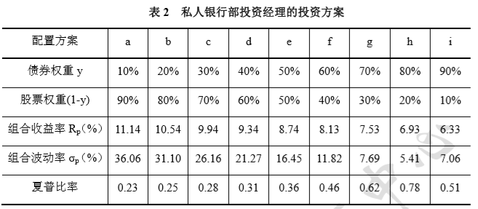
【案例问题】
九个资产配置方案制定的还挺详细，最终选择哪一个呢？
【案例解析】
考虑到我的期望收益率和风险承受能力，投资经理针对我的需求，为我详细的解说了九套资产配置方案，如果我的收入在今后5年都保持现状，前五套资产配置方案都能满足预期收益率8.33%的要求。又考虑我能容忍的最大资产损失为投资额的三分之一（即收益率≥-33.33%）。设置信区间为95%，根据正态分布，收益率落在区间[E(R)-2σ, E(R)+2σ]的概率为95%，收益率≥E(R)-2σ的概率为 97.5% (95%+2.5%) 。可以得出资产配置方案a、b、c是不能满足我的风险承受力要求的。所以只有配置方案（d、e）是符合我的收益-风险属性的。比较配置方案（d、e）的夏普比率，发现资产配置方案e的夏普比率值最大，所以对我来说资产配置方案e是最优的。在投资经理的建议下，我最终选择了资产配置方案e, 并签订了正式的业务合同。定期评估业绩并且适时调整，通常一年调整一次。投资效果并不是能够完全按照资产配置计划的方向进行下去的，有的时候投资收益偏差也会超出预定范围，但银行的专业团队会持续追踪并适时调整。他们在作出调整时，会再次考虑投资者的目标是否实现？差距有多大？差距出现在什么地方？投资者的财务状况是否发生变化？投资组合中的各个投资品是否发生变化，与事先判断是否有很大的出入？这些变化是否对预先确定的目标产生重大影响？在专业团队五年的努力和自己的配合下，克服了期间的种种困难，五年投资期限满后，最终实现了预期收益率的目标，投资获得圆满的成功。在这五年期间，挑战与收获并存。
（1）资产组合理论简介
美国经济学教授马可维茨于1952年开创了以均值方差法为基础的资产组合 理论。这一理论的基本假设是投资者厌恶风险，这意味着投资者若接受高风险的 话，则必定要求高收益率来补偿。所以，如果在两个具有相同收益率的证券之间进行选择，任何投资者都会选择风险小的而舍弃风险大的。投资者不仅关心收益 率，也关心投资风险。因此，他认为最佳投资组合应当是具有风险厌恶特征的投 资者的无差异曲线和资产的有效边界线的交点。
在回避风险的假定下，马可维茨建立了一个投资组合分析的模型，模型有三 个要点：资产组合有两个相关的特征：具有一个特定的预期收益率；可能的收益率围绕其预期值的偏离程度，通常用方差来衡量这种偏离程度。投资者将选择并持有有效的投资组合，即那些在给定的风险水平下使得期 望收益最大化的投资组合，或那些在给定的期望收益率上使得风险最小化的投资组合。 通过对每种证券的期望收益率，收益率的方差和每一种证券与其他证券之间的相互关系（用协方差来度量）这三类信息的适当分析，可以在理论上识别出有效投资组合。
（2）资产组合理论的原理
分散投资原理：投资者投资时最关注的是预期收益和预期风险的关系。投资者期望尽可能建立一个有效组合，即在市场上为数众多的证券中，选择若干股票结合起来，以求得单位风险的水平上收益最高，或单位收益的水平上风险最小。
相关系数对证券组合风险的影响：相关系数反映两个随机变量之间共同的变动程度。对资产组合来说，相关系数可以反映一组证券中每两个证券之间的期望收益作同方向运动或反方向运动的程度。
（3）资产组合理论的具体内容
资产组合理论主要解决投资者如何衡量不同的投资风险以及如何合理组合 自己的资金以取得最大收益问题。构建资产组合的目的是降低非系统风险（主要 指个股风险），理论上非系统性风险可以通过充分的分散化投资来降低或完全化 解。而系统性风险的存在是宏观层面因素通过多种作用机制同时对市场上大多数 资产的价格或收益造成同向影响，而且无法通过分散化投资来回避。
构建资产组合分散非系统性风险时，即使分散投资也未必是投资在数家不同 公司的股票上，而是可能分散在股票、债券、房地产等多方面；此外，未必每位 投资者都会采取分散投资的方式，因此，在实践中风险分散并非总是完全有效。资产组合理论认为组合资产的风险与收益之间存在一定的特殊关系。
分散化投资的理念促进了组合资产观念的应运而生，组合资产的绩效是投资 组合成功与否的衡量标准，对于投资者来说有着重要的意义。在马科维茨提出现 代投资组合理论以来，有关投资组合绩效评价的理论也应运而生，马科维茨、法 玛、夏普等人在证券选择、有效市场假设和单指数模型方面的研究为该领域发展 提供了支持，特雷诺（1965）、夏普（1966）和詹森（1968）认识到CAPM在评 估投资业绩上的特殊意义，提出了对共同基金的指数评估方法，用不同的基准和 风险调整方法评估资产组合绩效，已经被投资者广泛运用至今，尽管不是尽善尽 美，但其意义影响深远。到了20世纪60年代，特雷纳和布莱克从理论和实证两 个角度研究信息率，以测算每单位非系统风险所带来的非常规收益，古德温 （1992）和卡恩（1995）根据多因素定价模型对信息率的计算公式进行了改进。 利亚•莫迪利亚尼及弗朗哥·莫迪利亚尼（1997）引入了经改进的夏普指数：测度 指标，具有更加直观的经济解释。
夏普指数是1966年由威廉·夏普提出的，它把资本市场线（CML）作为投资 组合业绩评估基准，通过测量超额收益率与总风险的比率来衡量投资组合风险调 整后的总业绩，其公式为：
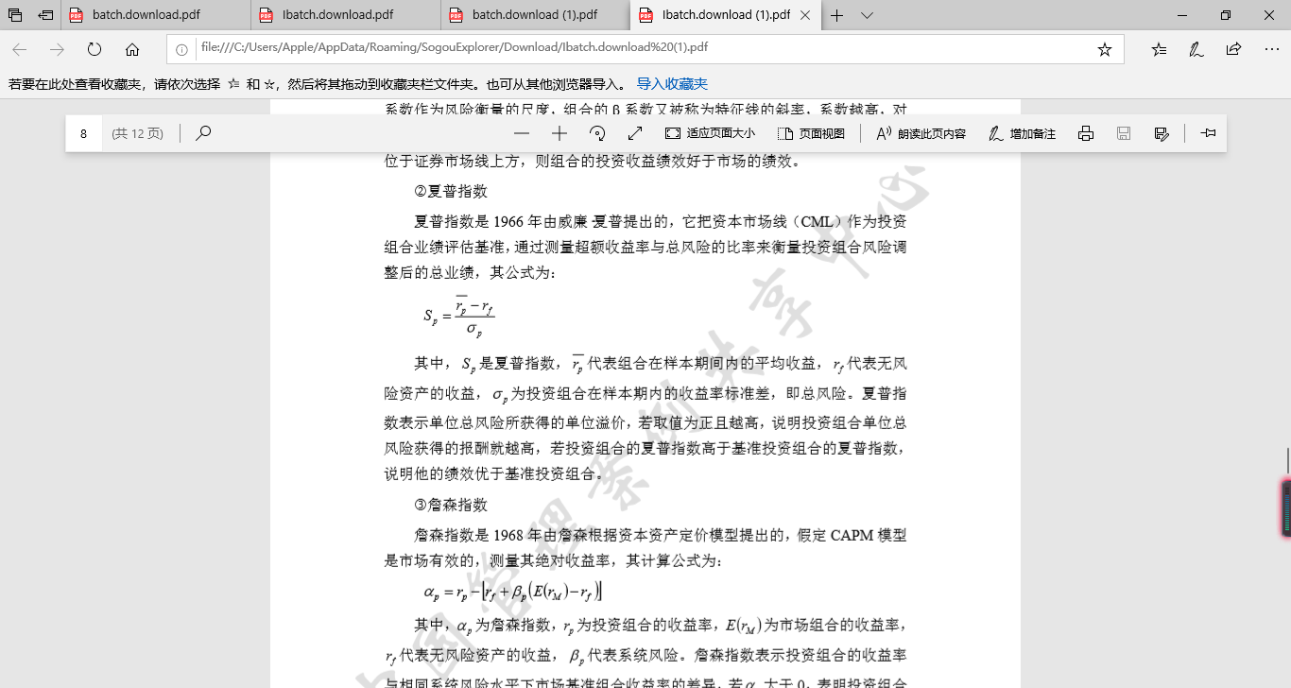
（二）案例分析
在进行理财投资时，风险和收益是投资相关金融工具时需要考虑的最重要的两个因素。金融资产风险类型包括信用风险、市场风险、流动性风险、操作风险、 法律风险、政策风险和道德风险等，这些是定性上的分类。对于单一的金融资产， 我们可以采用随机波动模型（SV模型）和VaR模型对风险进行量化分析。对于金融资产的收益率，我们可以选择当期收益率、到期收益率和持有期收益率作为 计量标准，并分采用对应的计算公式进行计算。对于组合资产，我们需要往往采 用计算组合期望收益率以及计算资产标准差的协方差的方式对组合资产进行风 险度和收益的测量。在本案例中，投资经理在一个星期的准备过程中，计算出了相关组合资产的风险度和收益率数据，直接告知了赵总。虽然在案例中并未交代相关的计算方法，但在学习的过程中，学生必须了解其中的理论原理，并且需要熟练掌握一到两种计算方法，对单一金融资产和组合金融资产进行风险 和收益的量化。
在本案例中，资产投资方案充分体现了资产组合管理思想，主要选取了货币市场基金、债券和股票三类投资工具，在固定货币市场基金份额的基础上，通过调节债券投资和股票投资各自所占的比例来构建不同的资产组合。通过资产组合，投资风险从总体上看得到了分散。同时，通过调整不同资产的比重，能够构建出不同的资产组合，不同的资产组合会产生不同的收益率水平和风险水平。在综合考虑投资者的风险承受水平，投资期限等条件下，可以达到对投资者来说最优的投资组合方案。本案例中，上海银行投资经理针对赵总的需求，详细比较了九套资产配置方案，认为如果赵总的收入在今后5年都保持现状，前五套资产配置方案都能满足预期收益率8.33%的要求。又考虑赵经理能容忍的最大资产损失为投资额的三分之一（即收益率≥-33.33%）。设置信区间为95%，根据正态分布，收益率落在区间[E(R)-2σ, E(R)+2σ]的概率为95%，收益率≥E(R)-2σ的概率为97.5% (95%+2.5%)。可以得出资产配置方案a、b、c是不能满足赵总的风险承受力要求的。通过比较认为，只有配置方案（d、e）是符合赵总的收益-风险属性。
组合资产的绩效是投资组合成功与否的衡量标准，对于投资者来说有着重要 的意义。在选择配置方案d和配置方案e时，还要参考绩效指标。在本案例中，投资经理给出了不同资产的夏普指数，并在配置方案d和e之间选择了夏普比率值较大的资产配置e，这对赵总来说是最优的资产投资组合。

改编自由安徽财经大学金融学院黄华继、张玲、黄燕宁撰写的、中国管理案例共享中心入库案例

